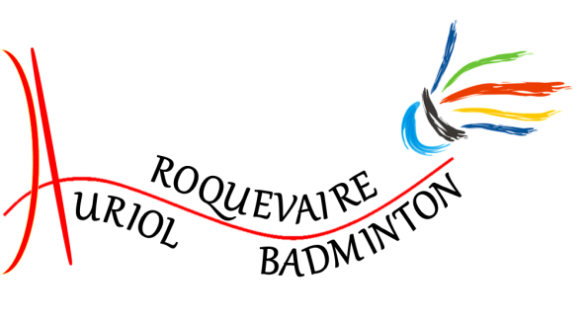
Fiche d’inscription 2018/2019

Cochez la case correspondant à votre situation :
Adulte, junior, cadet 2 ⁽¹⁾ : 180 €
Compétiteur (10 tournois inclus) : 210 €
Adulte « jeu libre » : 150 €
Jeune ⁽²⁾ : 150 €
Minibad ⁽³⁾ : 120 €

www.auroqbad.fr

Tarif familial :
2 personnes ou plus appartenant au même foyer fiscal et inscrites simultanément
- Réduction de 10 € par personne

Le dossier d’inscription est constitué de la présente fiche complétée et signée, du formulaire de demande de licence FFBaD accompagné du questionnaire médical et de l’attestation remplies (ou du certificat médical de non contre-indication en cas de première licence), et d’un chèque à l’ordre d’Auriol Roquevaire Badminton ou ARB (paiement possible en 3 chèques, qui seront débités au début de chaque mois qui suit l’inscription).
Ce dossier est à remettre à Claude ou Gaël DELAGE (au plus tard au 2ème entrainement suivi) ; il peut aussi être envoyé à Claude DELAGE (trésorière) à l’adresse suivante : 55b RN 396 - 13360 Roquevaire

Nom :
Prénom :
Adresse :

Tel :
E-mail :
(envoyer aussi un mail à contact@auroqbad.fr pour le bon enregistrement de l’adresse par le club)
Date de naissance :
Numéro de licence (si renouvellement) :

Je déclare avoir lu le règlement du club ainsi que les informations contenues dans le formulaire de demande de licence FFBaD et m’engage à m'y conformer.
J’ai bien noté que lors des créneaux en jeu libre, chaque joueur doit amener ses propres volants.

J'ai par ailleurs été informé que les photos prises lors des compétitions et des entrainements peuvent être utilisées par le club à des fins de communication (site internet & page Facebook du club, articles de presse, etc) ⁽⁴⁾

Date :

Signature (signature du représentant légal pour les mineurs) précédée de la mention « Lu et approuvé » :

(1) Ce tarif concerne les adultes et les jeunes nés avant le 1er janvier 2004 ; il inclut un cours collectif hebdomadaire encadré par un entraîneur diplômé d’Etat et l’inscription à 5 compétitions extérieures sur l’ensemble de la saison.
(2) Enfants nés entre le 1er janvier 2004 et le 31 décembre 2010.
(3) Enfants nés après le 31 décembre 2010.
(4) Si vous ne souhaitez pas apparaître sur les photos diffusées par le club, cochez cette case

